BÁO CÁO KHOA HỌC
“ĐÁNH GIÁ MỘT SỐ PHẦN MỀM ATTT”

HWA. Khảo sát đánh giá nhu cầu và sử dụng các loại phần mềm:
A.1 Dẫn nhập
Trong bối cảnh công nghệ số phát triển mạnh mẽ, các mối đe dọa an toàn thông tin ngày càng tinh vi và phức tạp. Việc sử dụng phần mềm an toàn thông tin trở thành nhu cầu cấp thiết nhằm bảo vệ dữ liệu, hệ thống và hạ tầng mạng. Tuy nhiên, để lựa chọn và triển khai hiệu quả các giải pháp này, cần có cái nhìn thực sự tổng quan về thực trạng sử dụng cũng như mức độ đáp ứng của các phần mềm hiện nay. Do đó, khảo sát phần mềm an toàn thông tin được thực hiện nhằm thu thập ý kiến, đánh giá thực tế, từ đó đưa ra các khuyến nghị phù hợp cho ứng dụng và phát triển.
A.2 Khảo sát lấy ý kiến bằng bảng hỏi
Khảo sát lấy ý kiến về một số khía cạnh của phần mềm ATTT phổ biến như Antivirus / EDR, Firewall / IDS/IPS, SIEM (Security Information and Event Management), Pentest & Quản lý lỗ hổng, DLP (Data Loss Prevention).
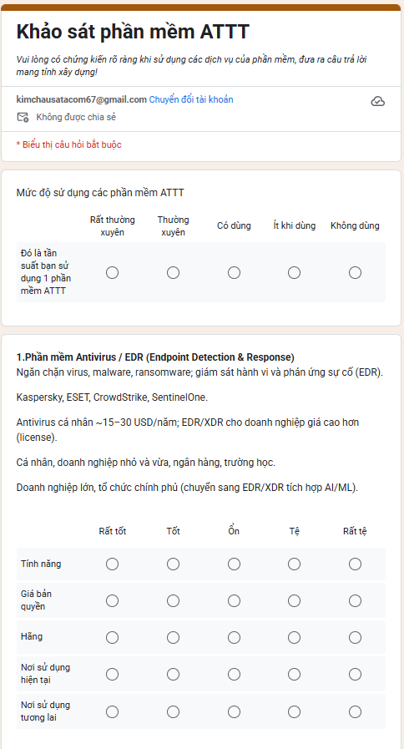
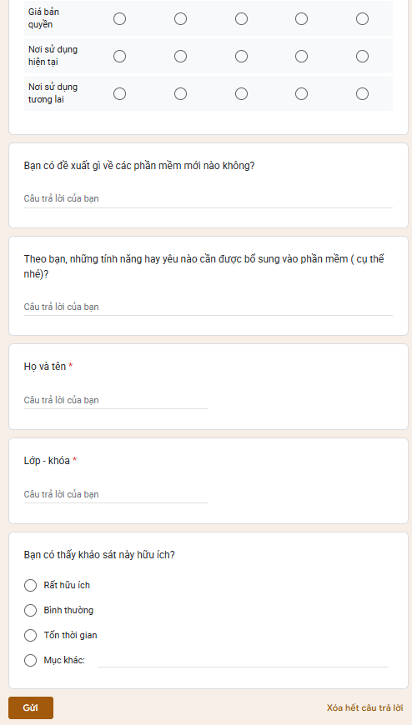
A.3 Kết quả cuộc khảo sát (bao gồm 15 đồng chí):
[Ở đây, bảng hỏi đã đề cập đầy đủ các thông tin (theo các nguồn tin chính thống) của một loại phần mềm ATTT, từ đó thêm với thực tế việc sử dụng nó trong công việc hằng ngày, các cá nhân sẽ có thể đánh giá khách quan về những yếu tố đã nêu với các mức độ tương ứng tạo điều kiện cho việc thống kê, đánh giá kết quả chung và có hướng cải tiến phần mềm (nếu có)].
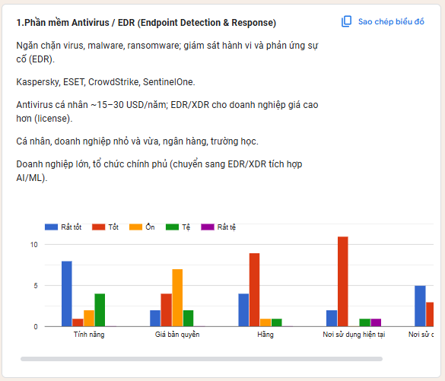

1. Antivirus / EDR
- 11/15 dùng thường xuyên hoặc rất thường xuyên.
- Tính năng: 10 người đánh giá Rất tốt/Tốt.
- Giá bản quyền: 7 người cho là Ổn, 5 người chê Tệ vì phí cao.
- Hãng: đa số tin tưởng (12/15 chọn Tốt hoặc Rất tốt).
- Nơi sử dụng hiện tại: 80% đánh giá phù hợp.
- Xu hướng tương lai: 10/15 tin chắc sẽ mở rộng (EDR/XDR dùng AI/ML).

2. Firewall / IDS/IPS
- 9/15 cho biết tổ chức họ có dùng, nhưng ít khi cá nhân tiếp xúc.
- Tính năng: 12 người chọn Tốt/Rất tốt (ngăn chặn khá hiệu quả).
- Giá bản quyền: 9 người cho là Cao/Tệ.
- Hãng: Cisco, Fortinet, Palo Alto khá quen, có 10 người tin tưởng.
- Nơi sử dụng hiện tại: dường như chỉ phù hợp cho doanh nghiệp lớn.
- Tương lai: 70% nghĩ xu hướng NGFW (firewall thế hệ mới) sẽ phổ biến.

3. SIEM
- 5/15 dùng hoặc biết rõ; còn lại chỉ nghe qua.
- Tính năng: ai đã dùng đều đánh giá cao (7 chọn Rất tốt).
- Giá bản quyền: 12/15 chê đắt.
- Hãng: Splunk, QRadar nổi tiếng nhưng ít phổ biến cho sinh viên/doanh nghiệp nhỏ.
- Hiện tại: thường chỉ ở ngân hàng, tập đoàn, SOC.
- Tương lai: 60% dự đoán Cloud SIEM và AI cảnh báo sớm sẽ phát triển rất mạnh và phổ biến.

4. Pentest & Quản lý lỗ hổng
- 8/15 có trải nghiệm (dùng Burp Suite/ZAP trong học tập, Nessus ở doanh nghiệp).
- Tính năng: 10/15 chọn Tốt.
- Giá bản quyền: 9/15 chê đắt (Nessus, Burp Suite Pro).
- Hãng: tin tưởng vì nhiều người học/làm quen qua OWASP ZAP (free).
- Hiện tại: chủ yếu dùng ở công ty pentest hoặc lab sinh viên.
- Tương lai: 11/15 cho rằng sẽ tích hợp DevSecOps, CI/CD.

5. DLP (Data Loss Prevention)
- 4/15 từng tiếp xúc, đa số chỉ nghe.
- Tính năng: 6 người đánh giá cao, 5 chưa rõ (không điền).
- Giá bản quyền: 12/15 chê quá đắt
- Hãng: Symantec/McAfee được biết nhưng ít trải nghiệm.
- Hiện tại: chỉ có ở ngân hàng, tài chính.
- Tương lai: 9/15 dự đoán Cloud DLP sẽ mở rộng, nhưng chưa gần gũi.
Như vậy ta có một số kết luận rõ ràng và tổng quát hơn như sau:
- Antivirus/EDR: là phần mềm dường như phổ biến nhất, được nhiều người dùng như các cá nhân và tổ chức nhỏ, có sự đánh giá tốt về tính năng và hãng. Tuy nhiên giá EDR phục vụ cho doanh nghiệp vẫn còn là rào cản lớn.
- Firewall/IDS: hiệu quả và cần thiết cho doanh nghiệp lớn, nhưng người dùng cá nhân ít quan tâm. Xu hướng NGFW sẽ phát triển.
- SIEM: chỉ phổ biến trong môi trường chuyên nghiệp (SOC, ngân hàng), giá bản quyền là rào cản lớn nhất. Xu hướng Cloud SIEM có thể làm thay đổi tình hình. Các cá nhân chỉ biết qua về nó.
- Pentest/Vulnerability: được đánh giá cao trong học tập và kiểm thử, nhiều công cụ miễn phí dễ tiếp cận. Xu hướng DevSecOps sẽ giúp phần mềm này gần gũi hơn với nhiều cá nhân và tổ chức.
- DLP: còn hạn chế trong thực tế sử dụng rộng rãi, chủ yếu ở doanh nghiệp lớn. Chi phí cao khiến nó khó phổ biến, nhưng xu hướng Cloud DLP có thể giúp mở rộng trong tương lai.
A.4 Kết luận
Tóm lại, Antivirus/EDR và Firewall là hai loại phần mềm gần gũi và được dùng nhiều nhất. SIEM và DLP ít tiếp cận với số đông, nhưng có giá trị chiến lược cho tổ chức lớn. Pentest tools nằm ở giữa: phổ biến trong cộng đồng học thuật, lab, và dần đi vào doanh nghiệp qua DevSecOps.
Có thể thấy, thị trường phần mềm an toàn thông tin hiện nay phản ánh rõ sự phân tầng về nhu cầu: nhóm phần mềm cơ bản như Antivirus/EDR và Firewall gắn liền với mọi đối tượng, trong khi SIEM và DLP chỉ thực sự phát huy giá trị ở cấp độ tổ chức lớn. Pentest/Vulnerability lại đóng vai trò cầu nối, vừa phục vụ học tập, nghiên cứu, vừa ngày càng tích hợp vào quy trình phát triển hiện đại (DevSecOps). Xu hướng chung trong tương lai sẽ là sự dịch chuyển sang nền tảng đám mây, tích hợp thông minh và tối ưu chi phí, giúp thu hẹp khoảng cách giữa cá nhân và doanh nghiệp trong việc tiếp cận các giải pháp an toàn thông tin. Đó sẽ là thời kì đỉnh cao của những công nghệ đang ấp ủ hôm nay.

